Umowa dzierżawy
pomieszczeń i wyposażenia punktu pobierania

Zawarta w dniu ………… w Gorzowie Wlkp., pomiędzy:

WOJEWÓDZKIM OŚRODKIEM MEDYCYNY PRACY
ul. Fabryczna 70; 66 – 400 Gorzów Wlkp.
NIP: 599 – 24 – 20 -310; REGON:000314773
umowy Wydzierżawiającym, w imieniu którego działa:
Ewę Kobierzewską - Dyrektor
a
………………………………………………………………………………………………….
………………………………………………………………………………………………….
………………………………………………………………………………………………….
…………………………………………………………………………………………………
w imieniu którego działa: ………………………………………………………………………
zwanym dalej w treści umowy Dzierżawcą

§1

Wydzierżawiający oświadcza, że jest zarządzającym budynkiem należącymi do Województwa Lubuskiego.

§2

- Wydzierżawiający oddaje a Dzierżawca przyjmuje w dzierżawę następujące pomieszczenia w celu zorganizowania punktu pobierania wraz z wyposażeniem, zgodnym ze spisem z natury zawartym w załączniku nr 1 do niniejszej umowy:
- Pokój Nr 1, o powierzchni 14,4 m²
- Pokój Nr 2, o powierzchni 11,4 m²;
łącznie: 25,8 m²
- Wymienione powierzchnie znajdują się na II piętrze budynku WOMP i zostały zaznaczone na załączonej mapce odpowiednio numerami 314 i 316 (Załącznik nr 1).

§3

Niniejsza umowa zostaje zawarta na czas określony tj. od dnia 16.03.2020 r. do dnia 31.12.2020 r.

§4

- Dzierżawiona powierzchnia wykorzystywana będzie przez Dzierżawcę do świadczenia usług związanych z pobieraniem materiału do badań laboratoryjnych.
2. Dzierżawca oświadcza, że znany mu jest stan faktyczny i prawny przedmiotu dzierżawy i nie zgłasza z tego tytułu jakichkolwiek zastrzeżeń.
3. Dzierżawca oświadcza, że dokonał należytego sprawdzenia faktycznych i prawnych warunków przedmiotu dzierżawy pod kątem spełniania wszelkich wymogów dla swojej deklarowanej w ust. 1 działalności oraz podejmuje się w stosunku do dzierżawionego mienia wywiązać się ze wszystkich zobowiązań wynikających z niniejszej umowy.

§5

- Dzierżawca płacić będzie Wydzierżawiającemu opłatę dzierżawy:
- pomieszczeń wraz z ich wyposażeniem, zgodnym ze spisem z natury zawartym w załączniku nr 2 do niniejszej umowy

miesięcznie w wysokości 340,00zł brutto (słownie: trzysta czterdzieści 00/100 zł)
do 10 dnia każdego miesiąca z góry.

- Opłata dzierżawy pomieszczeń obejmuje koszty ogrzewania, energii elektrycznej, wody zimnej i ciepłej, łącza internetowego, podatku od nieruchomości.
- Dzierżawca zobowiązany jest do zawarcia oddzielnej umowy z firmą, która odbiera i unieszkodliwia odpady medyczne, zgodnie z obowiązującymi w tym zakresie przepisami.
- Dzierżawca zobowiązany jest zapewnić we własnym zakresie sprzątanie pomieszczeń laboratoriów.

§6

- W przypadku zmiany cen opłat wymienionych w §5 ust. 2 Wydzierżawiający zastrzega sobie prawo zmiany stawki czynszu.

§7

- Opłaty wymienione w § 5 umowy Dzierżawca regulować będzie na podstawie faktury VAT – przelewem na wskazany rachunek bankowy Wydzierżawiającego .
- W przypadku nieterminowego regulowania należności naliczane będą odsetki w wysokości ustawowej .
§ 8

1. Dzierżawca jest zobowiązany poinformować Wydzierżawiającego o przerwach w prowadzeniu działalności oraz powiadamiać Wydzierżawiającego o innych przyczynach przerwania lub zamknięcia działalności.
2. Przerwa w prowadzeniu działalności nie zwalnia Dzierżawcy z obowiązku zapłaty opłat wynikających z niniejszej umowy.

§ 9

1. Dzierżawca oświadcza, że dokonał wpłaty zabezpieczenia należytego wykonania umowy (kaucji gwarancyjnej) w wysokości dwumiesięcznego czynszu brutto.
2. Zabezpieczenie należytego wykonania umowy (kaucja gwarancyjna) służy pokryciu roszczeń
z tytułu niewykonania lub nienależytego wykonania umowy dzierżawy, w tym czynszu, opłat eksploatacyjnych, szkód z tytułu niewłaściwego użytkowania lokalu itp.
3. W przypadku braku roszczeń z tytułu niewykonania lub nienależytego wykonania umowy kaucja zostanie zwrócona Dzierżawcy w terminie miesiąca od daty rozwiązania umowy i wykonania przez dzierżawcę wszystkich obowiązków umownych oraz zadania przedmiotu dzierżawy w należytym stanie.
4. W przypadku rozwiązania umowy dopuszcza się zaliczenie zwrotu kaucji gwarancyjnej poprzez odstąpienie od pobierania przez Wydzierżawiającego płatności za ostatnie dwa miesiące trwania umowy.

§10

- Dzierżawione pomieszczenia użytkowane będą przez Dzierżawcę zgodnie z ich przeznaczeniem.
- Dzierżawca obowiązany jest utrzymywać przedmiot umowy w stanie sprawności użytkowej , dokonywać we własnym zakresie bieżących napraw oraz ponosić koszty związane z codziennym użytkowaniem pomieszczeń.
- Dzierżawcy nie wolno przenieść praw i obowiązków wynikających z niniejszej umowy,
w szczególności podnajmować / poddzierżawiać przedmiotu dzierżawy w całości lub części lub oddawać go do bezpłatnego używania osobom trzecim bez zgody Wydzierżawiającego wyrażonej w formie pisemnej pod rygorem nieważności.
- Dzierżawca może wprowadzać ulepszenia i zmiany w dzierżawionych pomieszczeniach tylko za pisemną zgodą Wydzierżawiającego.

§11

  - Wydzierżawiający nie ponosi odpowiedzialności za mienie Dzierżawcy wniesione do udostępnionych pomieszczeń oraz za mienie będące przedmiotem dzierżawy.

§12

- Niniejsza umowa może być rozwiązana:
- W każdym terminie na zasadzie porozumienia stron,
- Za jednomiesięcznym okresem wypowiedzenia przez WOMP w Gorzowie Wlkp.
w przypadku zaistnienia okoliczności uniemożliwiających dalsze wydzierżawianie pomieszczeń.
- W trybie natychmiastowym w przypadku opóźnienia z zapłatą opłaty określonej w § 5 za dwa pełne okresy płatności po uprzednim wezwaniu do zapłaty wyznaczeniu dodatkowego okresu płatności.
- Umowa wygasa z dniem rozwiązania lub wygaśnięcia umowy o udzielenie świadczeń zdrowotnych na rzecz Wydzierżawiającego.

§13

- Po rozwiązaniu umowy Dzierżawca zobowiązany jest dokonać zwrotu przedmiotu dzierżawy w dniu zakończenia umowy w stanie nie pogorszonym ponad normalną eksploatację
- Zwrócony sprzęt musi być sprawny, w stanie umożliwiającym jego dalsze wykorzystanie z wyłączeniem sprzętu, który w trakcie eksploatacji zostanie zgłoszony Wydzierżawiającemu do kasacji ze względu na zużycie techniczne.
- Dzierżawca będzie płacił Wydzierżawiającemu opłatę w wysokości dwukrotnej stawki czynszu określonego w § 5 niniejszej umowy, z tytułu bezumownego korzystania z przedmiotu dzierżawy w wypadku gdy po zakończeniu niniejszej umowy Dzierżawca nie zwróci Wydzierżawiającemu przedmiotu umowy w terminie określonym w pkt. 1, za każdy rozpoczęty miesiąc bezumownego korzystania.

§ 14

- Dzierżawca ponosi odpowiedzialność materialną za udostępnione pomieszczenia oraz za sprzęt będący przedmiotem dzierżawy, w tym również za szkody powstałe z winy osób trzecich wynikłe w związku z prowadzoną działalnością.
- Dzierżawca odpowiada wobec WOMP w Gorzowie Wlkp. i instytucji kontrolujących za czystość i porządek w obrębie udostępnionych pomieszczeń oraz straty mogące wyniknąć z nienależytego zabezpieczenia przed kradzieżą, pożarem lub niewłaściwego używania udostępnionych pomieszczeń.

§ 15

W sprawach nieuregulowanych postanowieniami umowy mają zastosowanie przepisy kodeksu cywilnego.

§16

  - Każda zmiana umowy wymaga formy pisemnej pod rygorem nieważności.
2. Ewentualne spory, które powstaną w związku z realizacją umowy rozpatrywane będą przez Sąd właściwy miejscowo według siedziby Wydzierżawiającego

§17

Umowę sporządzono w dwóch jednobrzmiących egzemplarzach po jednym dla każdej ze stron.

DZIERŻAWCA WYDZIERŻAWIAJĄCY

Załącznik nr 1
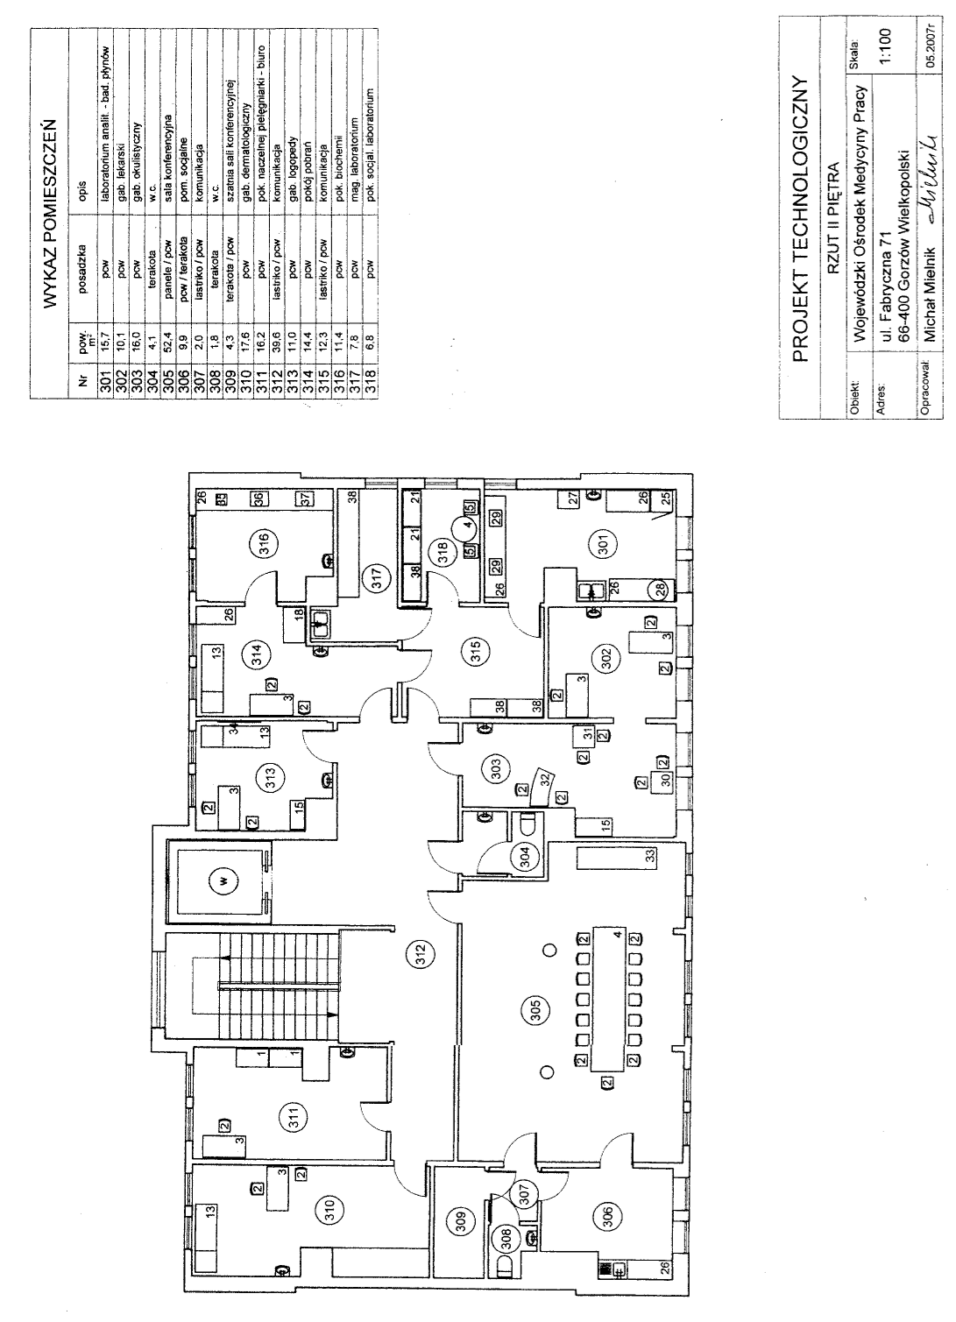

Załącznik nr 2

Spis z natury wyposażenia przekazywanego w użytkowanie wraz z dzierżawionymi pomieszczeniami. (dokonany przy przejęciu pomieszczeń w dzierżawę)

Lp. | Rodzaj sprzętu lub aparatury  / oznaczenie sprzętu | Rok produkcji | Stan sprzętu
1.
2.
3.
4.
5.

